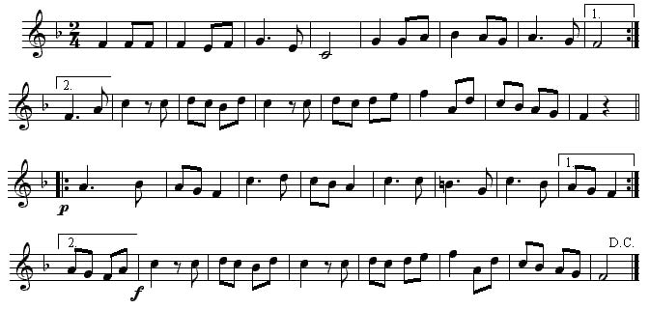**CAMPANA SOBRE CAMPANA**